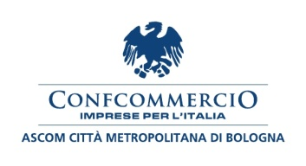
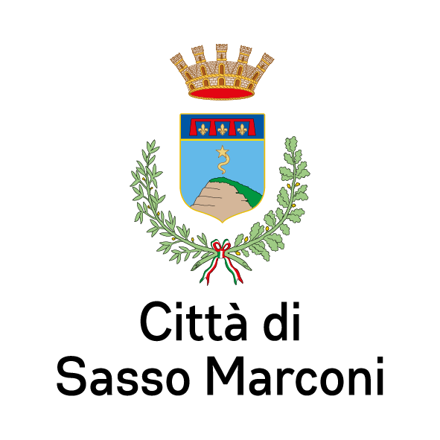
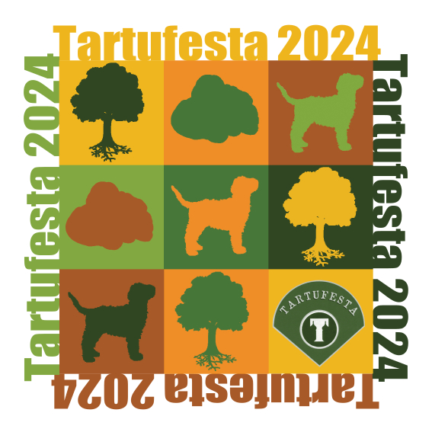

COMUNICATO STAMPA
Tartufesta 2024
26-27 Ottobre, 1-2-3 Novembre

Cinque giorni di festa dedicati al tartufo e ai prodotti tipici dell’Appennino.
Eno-gastronomia, cultura, spettacoli, mercati tematici, sport, visite guidate
e una serie di iniziative per celebrare il 150° di Guglielmo Marconi

Sapori, profumi e colori dell’Appennino protagonisti a Sasso Marconi con la 34ª edizione di Tartufesta, la rassegna dedicata al tartufo e agli altri prodotti d’autunno, che animerà le vie del centro cittadino per due week-end, il 26-27 ottobre e l’1-2-3 novembre.

Si rinnova così l’appuntamento con una manifestazione che, con le sue tante suggestioni, promuove la la passione per la buona tavola e la convivialità, e ha nel tartufo bianco pregiato dei Colli Bolognesi il suo indiscusso protagonista.

Sfiziose ricette a base di tartufo, dall’antipasto al dolce, verranno proposte dai ristoratori del territorio, presenti in piazza con i loro stand, mentre il ristorante dell’Associazione Tartufai, allestito al Parco Marconi, offre un menu a base di tartufo e una proposta alternativa per chi preferisce mangiare in maniera tradizionale, senza dimenticare autentiche ghiottonerie che si possono trovare lungo il percorso della festa, come gli hamburger tartufati e le rosette farcite con mortadella e tartufo. Durante Tartufesta, anche i ristoranti della città propongono menu tematici, preparati nel rispetto dell’apposito decalogo e della carta di qualità comuni a tutte le Tartufeste dell’area metropolitana bolognese.

Cuore pulsante della festa sarà anche quest’anno la centrale Piazza dei Martiri della Liberazione dove, oltre alle proposte gastronomiche dei ristoratori, ci saranno i castanicoltori locali, con assaggi di castagne e caldarroste. In piazza sarà inoltre possibile degustare birre artigianali e specialità della tradizione come polenta e crescentine.

La Piazzetta del Teatro diventa invece una vera e propria “Piazzetta dei Sapori curiosi”, con proposte alternative al tartufo (come pizze, prodotti da forno, polpette, cocktail e stuzzichini) e il Birrabus con un’ampia selezione di birre artigianali (tra cui quelle del nostro Appennino), mentre lungo le vie del centro ci sono le immancabili proposte di street & finger food (crescentine, tigelle, borlenghi, polenta, arrosticini, frittelle di castagne) e tante bancarelle cariche di tartufo e degli altri prodotti tipici dei Colli Bolognesi: funghi, formaggi, salumi, vino, miele, marmellate, aceto balsamico dolci montanari.

Ci sono poi le specialità provenienti dalle Regioni italiane (Lombardia, Toscana, Marche, Umbria, Puglia, Basilicata, Calabria, Sicilia e Sardegna), il mercato contadino con i banchi dei produttori agricoli, il mercato dell’artigianato artistico, il mercato del riuso, le bancarelle del mercato tradizionale e gli stand delle associazioni. In tutto un centinaio di spazi espositivi che contribuiranno a creare un piacevole clima di festa, inducendo i visitatori a farsi incuriosire dalla ricca offerta di prodotti e a lasciarsi trasportare da un travolgente mix di aromi, colori e sapori.

Nei giorni di Tartufesta sono stati inoltre programmati alcuni show cooking in cui i ristoratori locali daranno un saggio della loro arte culinaria, cimentandosi nella preparazione di ricette gourmet e della tradizione: gli chef sveleranno tecniche e ingredienti, offrendo una degustazione dei piatti preparati.

Nell’anno in cui si celebra il 150° della nascita di Guglielmo Marconi (1874-2024), Tartufesta rende omaggio al padre del wireless con una serie di iniziative a tema, a partire della mostra “Guglielmo Marconi e le onde della Comunicazione”, che propone un percorso espositivo dedicato allo scienziato, a cura di Circolo Filatelico G. Marconi e Gruppo di Studi “Progetto 10 Righe”. La mostra è allestita nella Sala comunale Renato Giorgi, dove saranno presenti anche i radioamatori dell’ARI (Associazione Italiana Radioamatori) con una postazione dedicata. Domenica 27 ottobre alle 10.30 il taglio del nastro, seguito dalla presentazione del libro “Guglielmo Marconi esploratore dell’etere” (un volume in lingua italiana e inglese, che ripercorre le fasi delle scoperte marconiane) e delle cartoline umoristiche “Marconi ridens”, firmate dall’illustratore bolognese Piero Stabellini. Alla figura dello scienziato è ispirata anche la commedia “Guglielmo Marconi, il sogno di un bambino” (a cura di MOMI Show), dove gli studenti della scuola media di Borgonuovo reinterpretano in modo originale la vicenda umana e familiare dell’inventore.

Tartufesta è anche una buona occasione per conoscere meglio la città. Nei giorni della kermesse, infatti, i negozi del centro cittadino restano aperti, mentre trekking e visite guidate porteranno i visitatori alla scoperta di alcuni dei luoghi di interesse storico e naturalistico del territorio, come il Museo Marconi, l’Oasi San Gherardo e il borgo di Colle Ameno. Come di consueto, Tartufesta ospita poi la cerimonia di consegna del Premio di Poesia intitolato a Renato Giorgi e propone momenti di spettacolo come Pop Corn break, spettacolo di giocoleria che ha come protagonista un venditore di pop corn stanco del suo lavoro.

Per i più piccini ci sono le canzoni ispirate agli alberi proposte dalla Biblioteca comunale, le giostre dei F.lli Pollice e la caccia al tesoro “Tartufino di Sasso”, occasione per scoprire i luoghi e i colori della manifestazione. Ma non è tutto. Quest’anno la manifestazione apre una finestra sullo sport con tornei e dimostrazioni in via del Mercato e nel campo sportivo parrocchiale; per tutti, e in particolare per i bambini, ci sarà la possibilità di provare discipline come baseball e mountain-bike. Le attività sportive, realizzate in collaborazione con le associazioni locali, sono in programma nel secondo week-end di Tartufesta e saranno affiancate da attività di prevenzione e sensibilizzazione sanitaria a cura della Pubblica Assistenza Sasso Marconi.

Tartufesta conferma infine la propria attenzione all’ambiente: anche quest’anno gli organizzatori hanno disposto l’obbligo di osservare le disposizioni in materia di raccolta differenziata dei rifiuti e soprattutto di evitare il monouso, ribadendo così la forte impronta plastic free della manifestazione.

Organizzata dal Comune di Sasso Marconi in collaborazione con infoSASSO, Appennino Slow, Pro Loco Sasso Marconi e il supporto di Confcommercio-Ascom, la Tartufesta di Sasso Marconi rientra nel circuito delle Tartufeste dell’area metropolitana di Bologna.

Per maggiori informazioni e per il programma completo di Tartufesta consultare il sito internet del Comune di Sasso Marconi o la pagina Facebook “Tartufesta - Sasso Marconi”, aggiornata con tutte le novità.

Informazioni per la stampa: 051 843525 - ufficiostampa@comune.sassomarconi.bo.it

